横向项目（校外开放基金）立项流程
- 合同签订盖章
新科研管理系统 | 在新科研管理系统中提交用章申请-新增-进账合同用章，分管院领导审核，高成审核，科技处负责人审核，打印科研用章审批表。注：合同中必须写明“项目经费使用符合《东华理工大学横向科研项目经费管理办法》相关规定”。
科技处 | 拿合同与科研用章审批表到南办220盖“东华理工大学科技合同专用章”。  注：项目若招投标，需要法人委托书，请填写法定代表人授权委托书审批表，（负责人、院领导签章）提交科技处
- 经费到账后立项备案
新科研管理系统 | 经费到账后，登录办事大厅-新科研管理系统-横向项目-进账合同新增，录入项目信息。注：信息录入完整、准确，管理费为5%（“地质调查”管理费有1%给地调院，“工程勘测”是指项目经费去勘察设计院），合同扫描件PDF上传，文件命名：立项年份+合同名称
科技处 | 新科研管理系统高成审核，显示“终审通过”。
新科研管理系统 | “入账办理”中认领来款，提交高成审核，显示“主管通过”。  财务处黄婕老师审核到账，显示“终审通过”。
财务管理系统 | 财务管理系统中项目由财务处自动立项。
3、二次经费到账
新科研管理系统 | 经费到账后在新科研管理系统-入账办理 中认领到账经费（填写项目财务编号），高成审核，财务处黄婕老师审核。
注：建议发邮件联系高成。高成（南办220，13077977326），黄婕（南办112，83896573）
借过发票的请在到款通知单中备注“发票冲账”
科技处网站“工作流程”中下载此表；合同模板、法定代表人授权委托书审批表在“相关下载”
合同签订纸质版签批请用《横向合同评审记录表》

横向项目（校外开放基金）结题流程

新科研管理系统 | 项目完成后在新科研管理系统，办理业务中提交结项申请，上传电子版项目验收报告（甲方单位盖章，报告中需有同意结题字样），科技处高成审核、科技处负责人审核，审核通过生成结题报告。  注意：50万元以上项目结题要交科技处高成存档，材料包括：基本信息表（科研系统内打印）、合同原件、结题证明原件、结题报告（科研系统内打印）。
绩效提取 | 结题后在系统办理业务中提交绩效提取申请，分管院领导审核、科技处负责人审核通过后，系统打印绩效支出申请表  注：单笔列支≦20万元，由项目负责人所在二级单位审查；20万元<单笔列支≦50万元，由学校科技处审核；大于50万元，由分管校领导审批。
财务系统 | 在财务系统（新）提交预算变更申请，将需要提取绩效调整到绩效费科目  结题报告、绩效支出申请表在财务系统填报校内劳务发放。

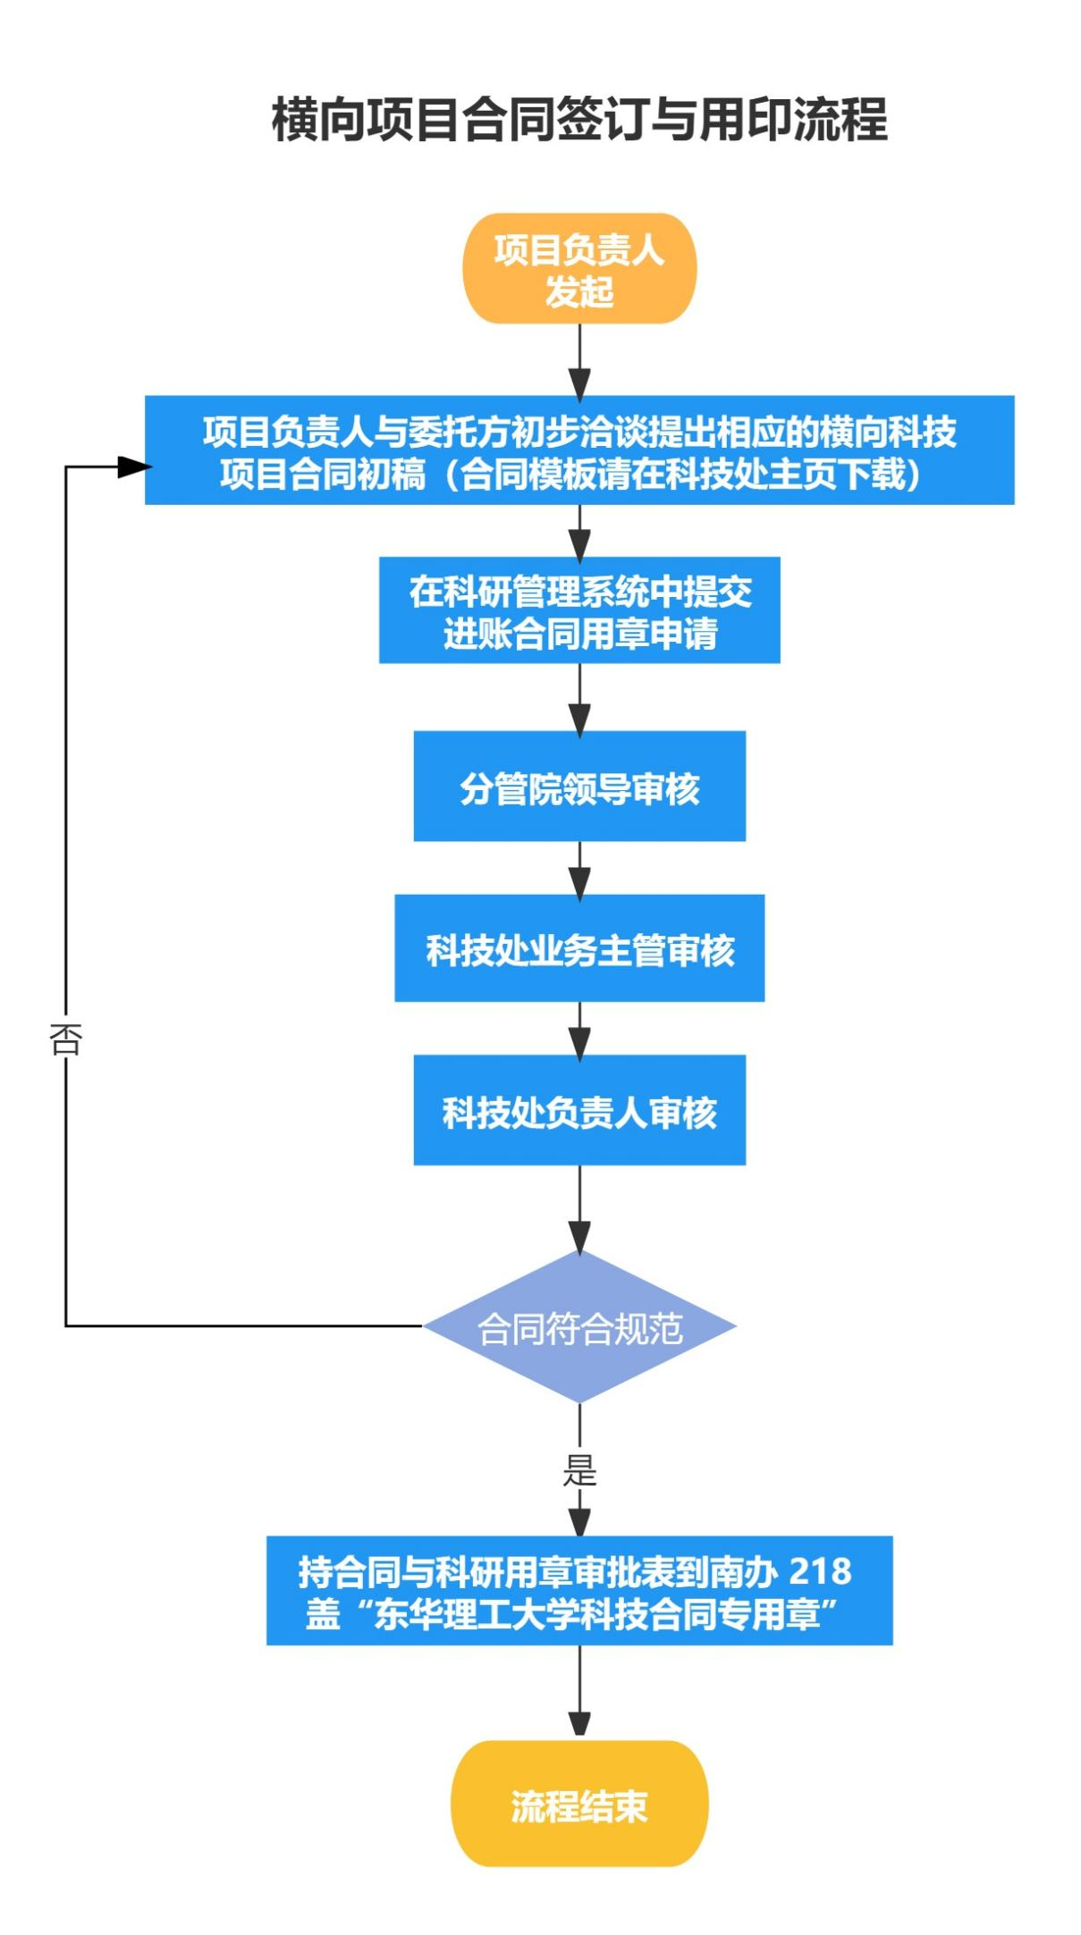
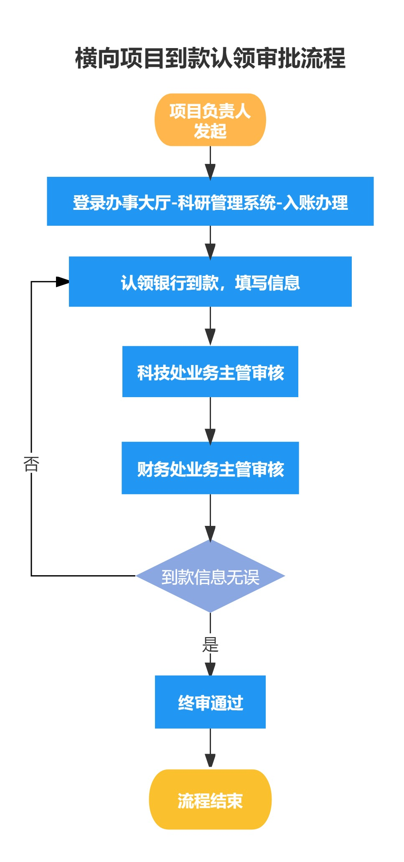
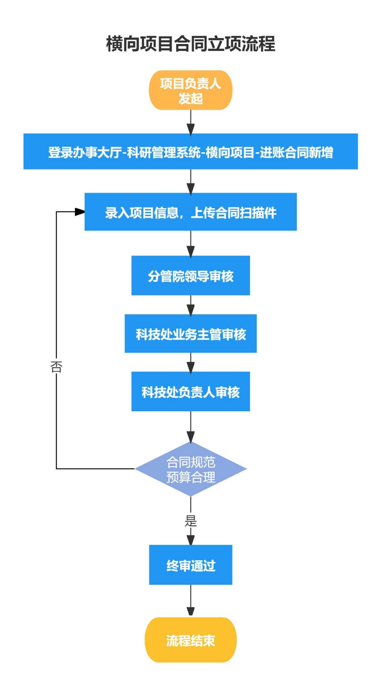
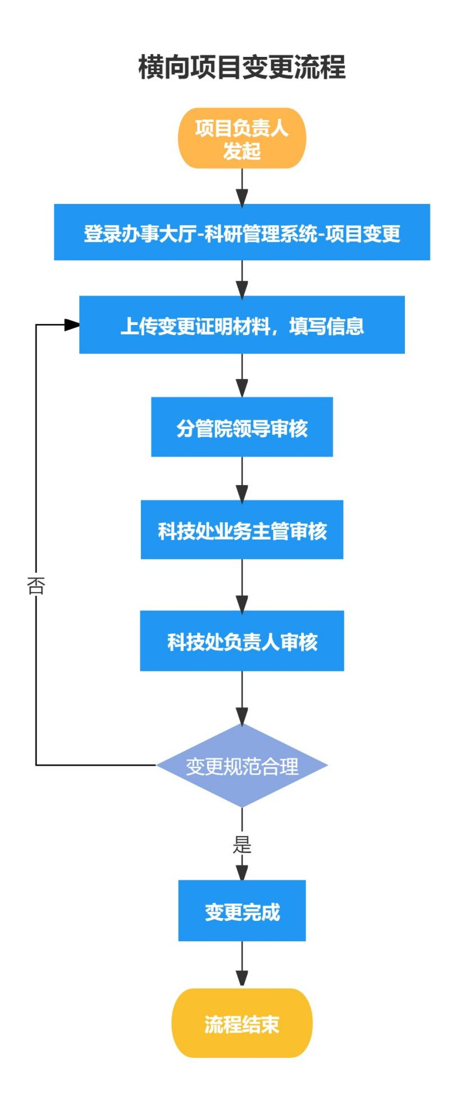
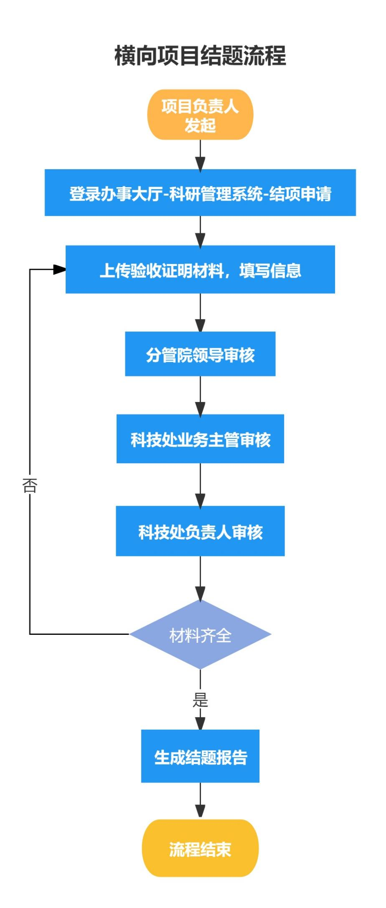
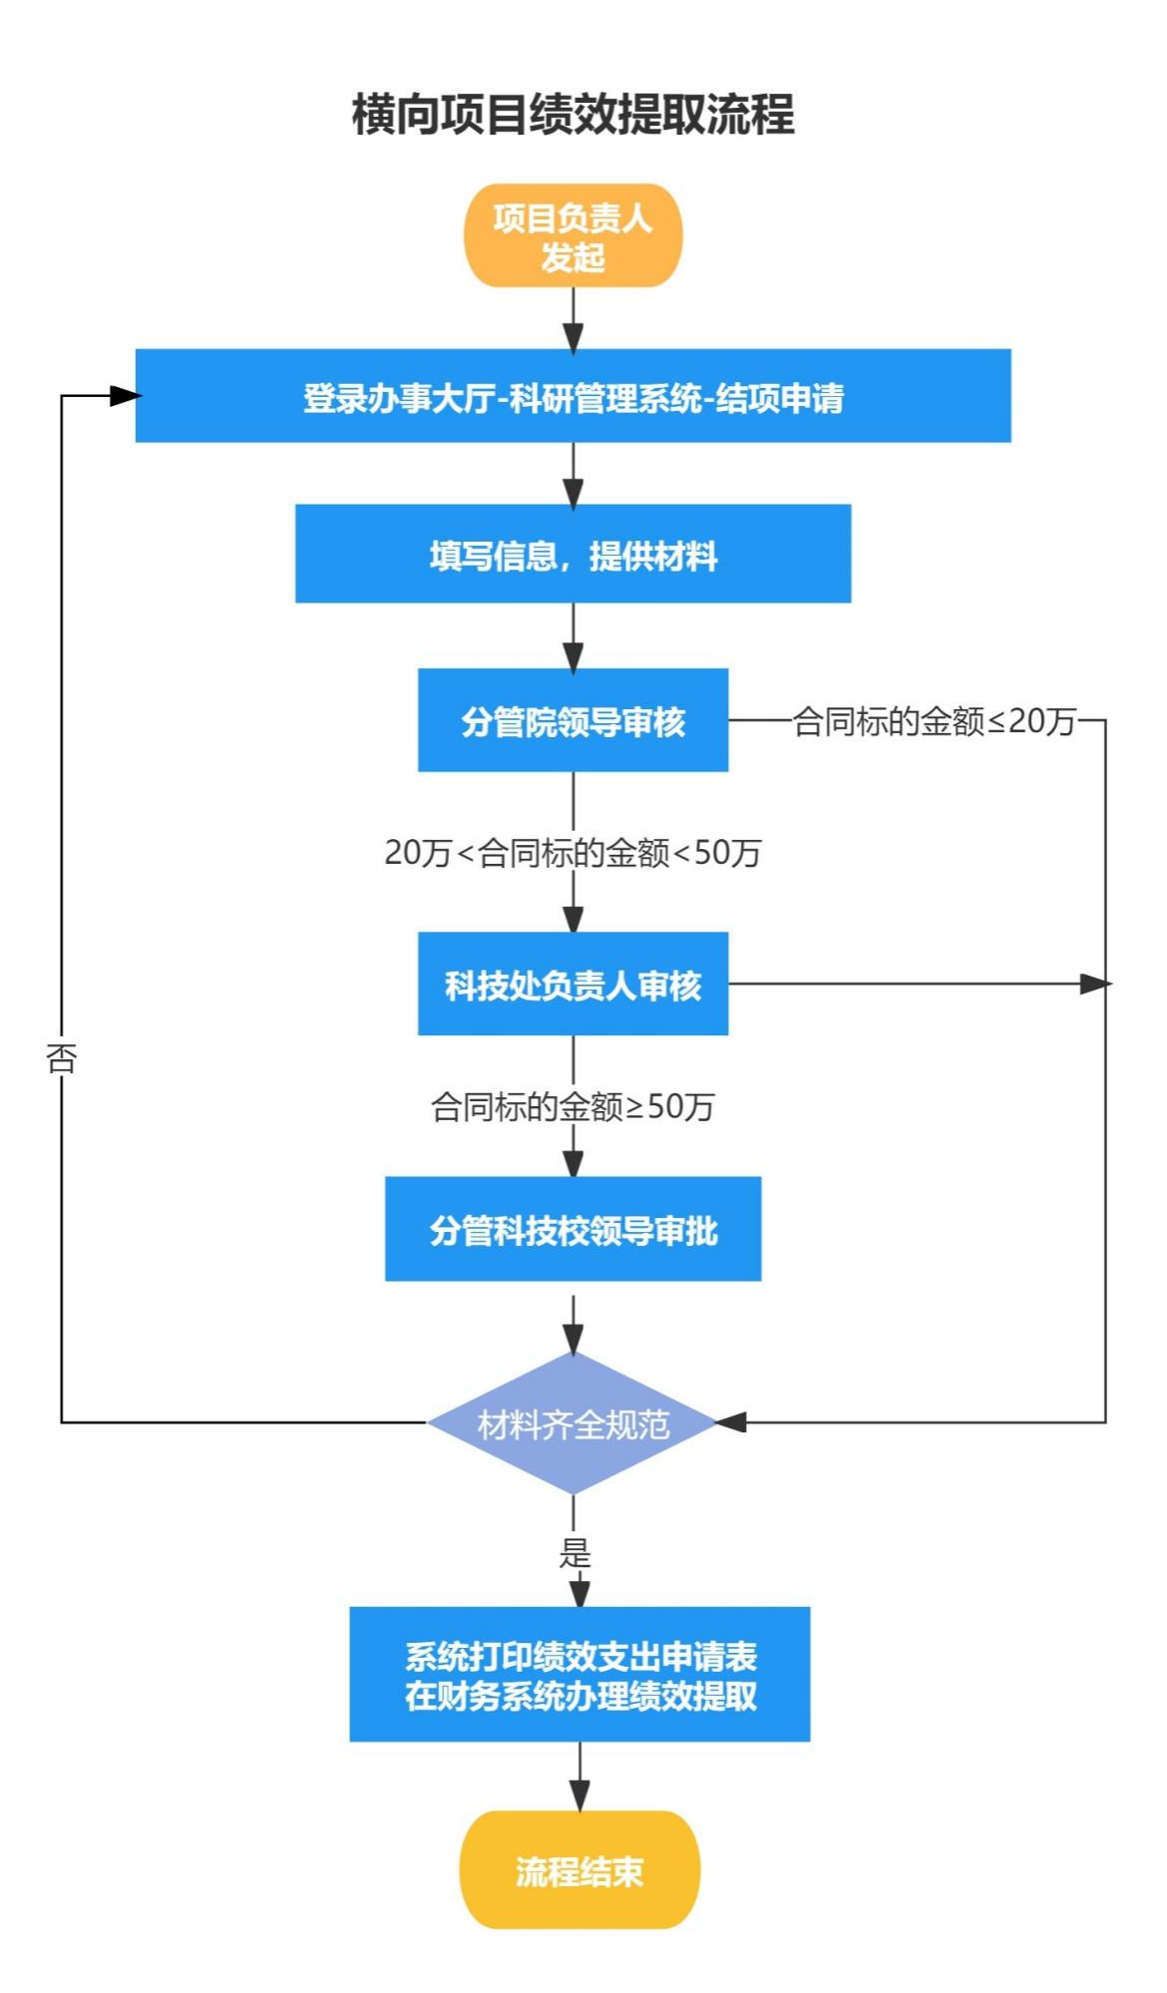
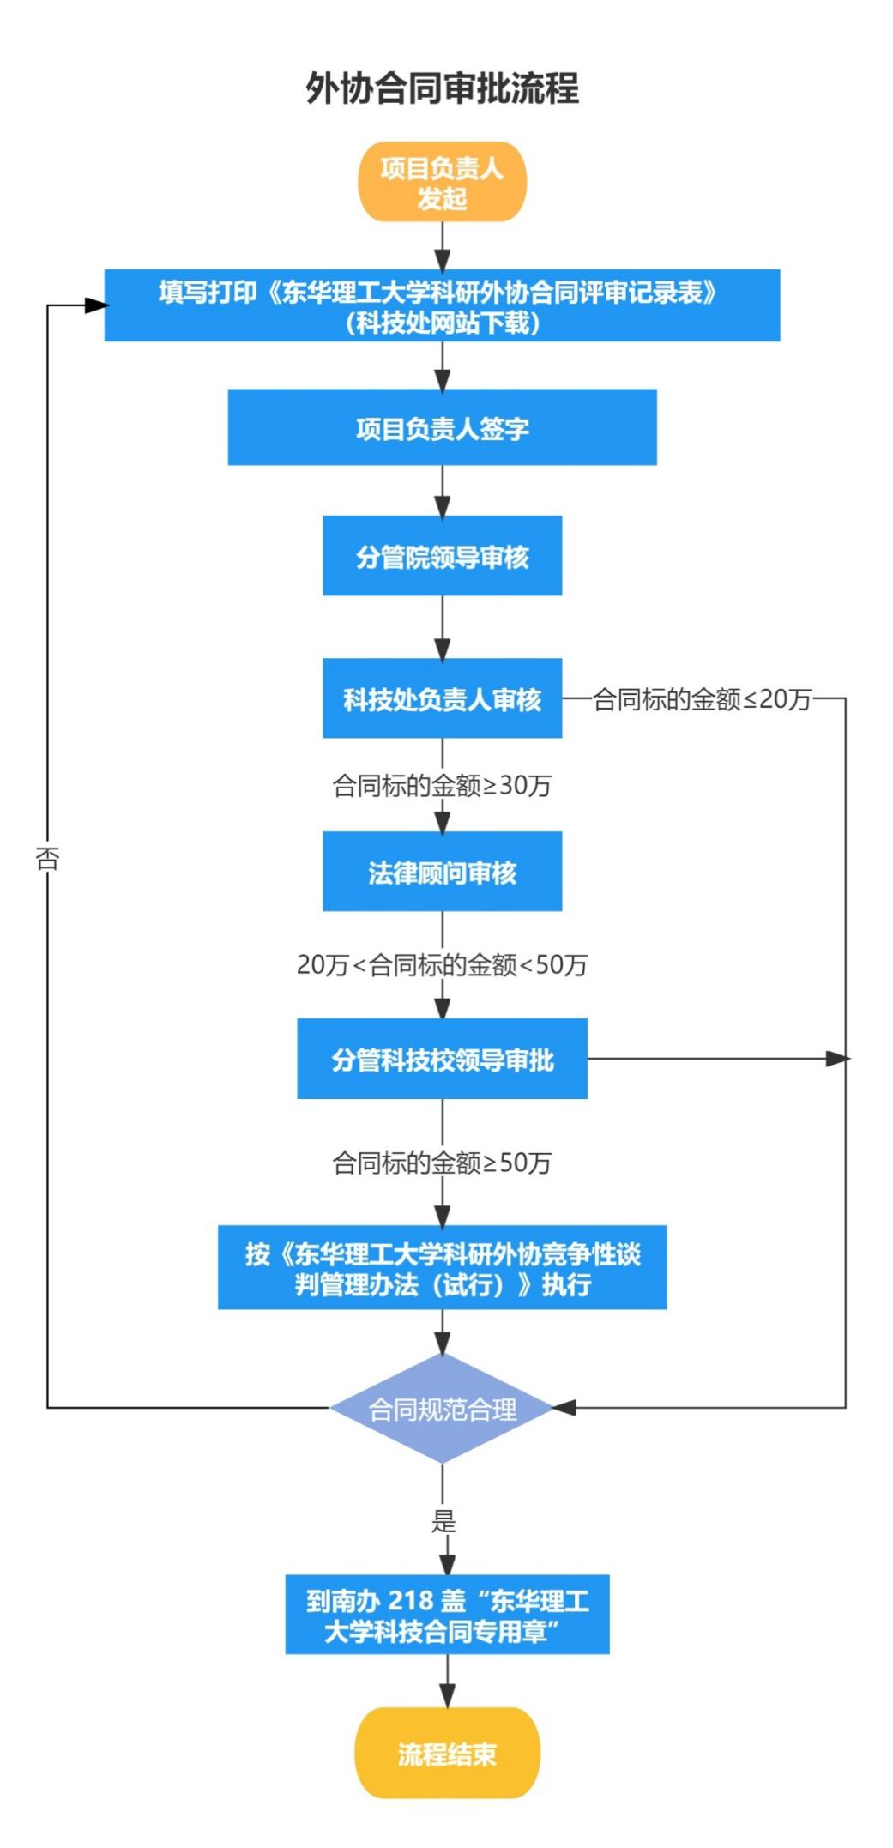
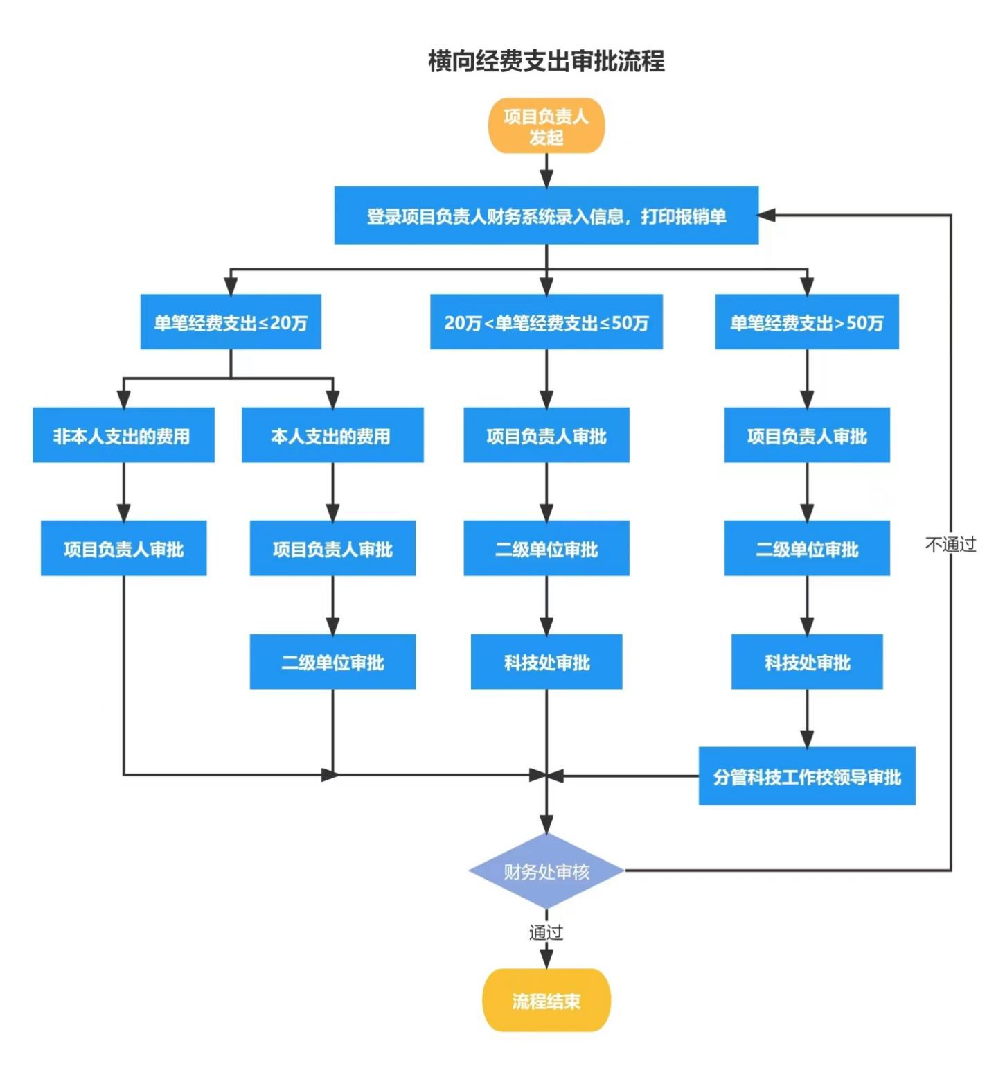
备注：请大家按照流程办理，如果需要催办，请电话联系上述联系人。

